臺北市立永春高級中學104學年度數理資優班
成果發表會實施計畫
- 目的
(一) 透過相互觀摩交流，增進各校資優學生學習興趣與研究精神。
(二) 鼓勵資優生從事獨立研究，並培養口語表達及論述能力。
(三) 彙整數理資優班專業學習成果，展現課程所學，對學生的努力成果給予
肯定與鼓勵。
二、主辦單位：臺北市立永春高級中學。
三、活動日期：105年4月28日（星期四）
四、活動時間：12：30-17：00
五、活動地點：臺北市立永春高級中學 英華樓國際會議廳
六、活動方式及流程： 如附件一
七、報名方式：
(一)欲參加之友校師生先行報名以利座位安排，本次活動因場地關係最多容納180人，若報名人數超過將另行通知，即日起至105年4月15日(週五)16:00前，請將報名表以傳真(02-2727-6174)的方式送至臺北市永春高中輔導室特教組。
（二）因本校停車位有限，恕難提供停車，敬請與會來賓多利用大眾交通工具。
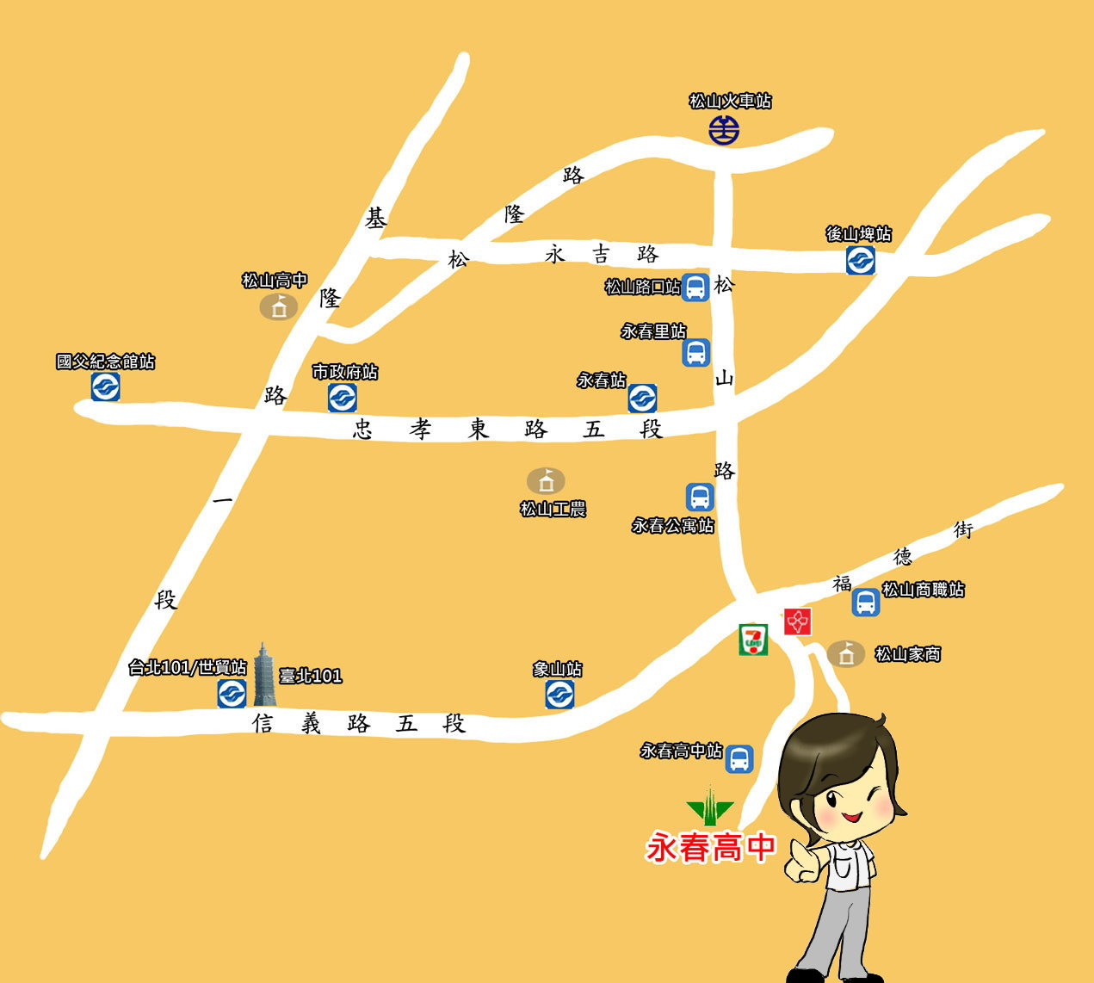

- 本校地址：臺北市信義區松山路654號，
- 捷運信義線(紅線)象山站2號出口轉乘20公車至終點站（永春高中站）
- 捷運板南線永春站4號出口，右轉永春公寓站轉搭299公車至終點站（永春高中站）
(三)響應環保政策，請自備環保杯。
八、經費來源：
- 本校特殊教育年度相關經費
- 本校資優班家長贊助經費
九、聯絡人：永春高中輔導室 特殊教育組王珮宸組長
聯絡電話：(02)2727-2983轉602
電子信箱：peichen227@ycsh.tp.edu.tw
十、本實施計畫經陳 校長核定後實施，修正時亦同。

附件一
臺北市立永春高級中學數理資優班
暗夜密令
- 時間及日期：105年4月28日(星期四) 12：30-17：00
- 地點：臺北市立永春高級中學 英華樓國際會議廳
- 發表主題：資訊組→四軸飛行器之研究探討、美食團GO系統、Create my own
way-Arduino自走車
數學組→牌來排去牌一排-紅牌黑牌排列k連方法數之探討、躍然紙上-長
方體於平面滾動之探討
物理組→欲速則不達-非牛頓流體受力其變化之探討
生物組→迷迭香和薄荷的抗菌效果探討、偽裝竹子的奇異生物-
棉桿竹節蟲
活動流程：
時間 | 發表會流程
12:30-13:00 | 入場報到
13:00-13:25 | 開幕式暨來賓致詞
13:25-13:35 | 開場
13:35-13:50 | 第一場次
13:50-14:05 | 第二場次
14:05-14:20 | 第三場次
14:20-14:35 | 第四場次
14:35-15:00 | 中場休息
15:00-15:05 | 下半場開場
15:05-15:20 | 第五場次
15:20-15:35 | 第六場次
15:35-15:50 | 第七場次
15:50-16:05 | 第八場次
16:15~ | 來賓交流與閉幕
臺北市立永春高級中學104學年度數理資優班
成果發表會報名表
學校名稱
聯絡人 | 姓名:  聯絡電話：
E-MAIL
領隊老師 | 職稱:  姓名:  聯絡手機：
參加學生人數 | 高一__________人  高二__________人  高三__________人
參與老師名單 | 職稱： 姓名：  職稱： 姓名：  職稱： 姓名：
預計到達時間：
參加總人數：
承辦人： 單位主管： 校長：
說明：
1.煩請各校於105年4月15日（週五）16:00前將團體報名表傳真至永春高中輔導室：(02)2727-6174。
2.煩請與會來賓盡量搭乘大眾運輸工具，本校場地有限，恕不另提供停車位。
3.傳真後煩請電洽(02)2727-2983#602特教組王珮宸組長，以確認報名情形。

